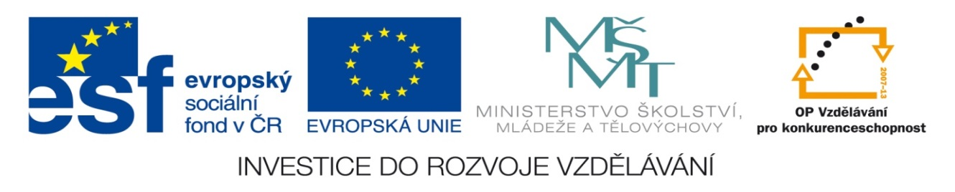

NÁZEV: VY_32_INOVACE_32_HČ
ČÍSLO PROJEKTU: CZ.1.07/1.4.00/21.1700
NÁZEV PROJEKTU: Moderní škola 2011
ŠKOLA: Základní škola a Mateřská škola Olomouc -Nemilany
VYUČUJÍCÍ: Mgr. Renata Pospiechová
TÉMATICKÁ OBLAST: Hrátky s češtinou

PŘEDMĚT: Č ROČNÍK: 6. POČET ŽÁKŮ: 17

EVALUACE: 05.11.2012

NÁZEV MATERIÁLU: Vyjmenovaná slova - osmisměrka

TYP DOKUMENTU: Word

ANOTACE:
Materiál je určen pro práci na interaktivní tabuli.
Žáci si zopakují vyjmenovaná slova tak, že je vyhledávají v osmisměrce.

NAJDI 16 VYJMENOVANÝCH SLOV

N | E | T | O | P | Ý | R | U | M | Ý
Í | N | Á | B | Y | T | E | K | K | M
F | V | V | Y | D | R | A | O | Y | J
Y | Ď | Ý | V | M | K | S | Y | P | T
Z | Ž | T | A | L | Y | Ž | E | E | A
I | Ý | Y | T | V | N | O | V | K | K
K | M | S | E | L | E | T | Y | P | Y
A | E | P | L | A | Š | Z | N | Á | L
M | L | Ý | N | S | A | Y | L | O | O
V | H | R | A | J | T | Ý | M | ! | P

TAJENKA:

NAJDI 16 VYJMENOVANÝCH SLOV

N | E | T | O | P | Ý | R | U | M | Ý
Í | N | Á | B | Y | T | E | K | K | M
F | V | V | Y | D | R | A | O | Y | J
Y | Ď | Ý | V | M | K | S | Y | P | T
Z | Ž | T | A | L | Y | Ž | E | E | A
I | Ý | Y | T | V | N | O | V | K | K
K | M | S | E | L | E | T | Y | P | Y
A | E | P | L | A | Š | Z | N | Á | L
M | L | Ý | N | S | A | Y | L | O | O
V | H | R | A | J | T | Ý | M | ! | P

TAJENKA:

NAJDI 16 VYJMENOVANÝCH SLOV

N | E | T | O | P | Ý | R | U | M | Ý
Í | N | Á | B | Y | T | E | K | K | M
F | V | V | Y | D | R | A | O | Y | J
Y | Ď | Ý | V | M | K | S | Y | P | T
Z | Ž | T | A | L | Y | Ž | E | E | A
I | Ý | Y | T | V | N | O | V | K | K
K | M | S | E | L | E | T | Y | P | Y
A | E | P | L | A | Š | Z | N | Á | L
M | L | Ý | N | S | A | Y | L | O | O
V | H | R | A | J | T | Ý | M | ! | P

netopýr, nábytek, vydra, pysk, lyže, pytel, mlýn, mýt, fyzika, hlemýžď, sytý, pýr, obyvatel, polykat, vysoký, jazyk
TAJENKA: Umím vyjmenovaná slova!

